logo de Destinos Accesibles

VIAJE A LISBOA
6 Dias, 5 noches

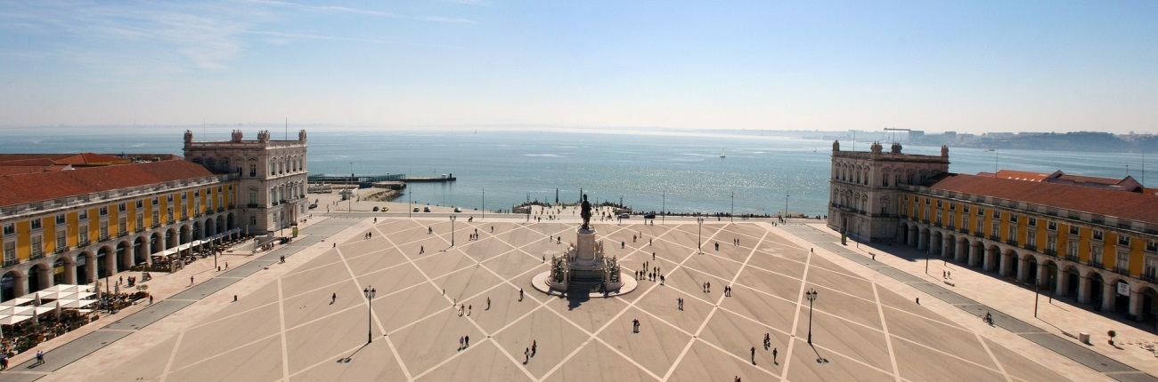
plaza del comercio

BUSCANDO SAUDADE, EL ALMA PORTUGUESA Saudade es la única palabra portuguesa que no tiene traducción, su definición es difícil porque expresa un sentimiento primario, una mezcla de nostalgia, tristeza, que se entiende mejor conociendo un poco la historia del barrio donde nació el fado: Alfama.
Alfama es el barrio más antiguo de Lisboa, su nombre deriva del árabe AL-hamma que significa baños o fuente.

PROGRAMMA

Día 1: Llegada a Lisboa
Traslado del aeropuerto a la ciudad de Lisboa, a unos 7km y check-in en hotel.
Para comenzar a conocer y entender la cultura portuguesa nada mejor que acercarnos hasta el Lisboa Story Centre, museo que cuenta desde el pasado hasta el presente los principales acontecimientos de la ciudad de Lisboa.
Este día podría variar dependiendo de la hora de llegada de los viajeros.
Cena y alojamiento

Día 2: Alfama, Mouraira – La Baixa, Chiado
Jornada intensa para poder conocer las zonas más representativas de Lisboa de un lado a otro.
Empezaremos con el guia para conocer los barrios de Alfama y Mouraira, donde nació el fado, subiendo y bajando callejones con el castillo de S. Jorge en lo alto. Almuerzo.
Por la tarde visitaremos el centro de la ciudad, La Baixa hasta sus barrios del oeste en otra visita guiada. Cena y alojamiento

Día 3: Belem
Portugal fue el primer imperio global del mundo y todo empezó en este encantador barrio llamado Belém.
Las embarcaciones salían de estos puertos para navegar hacia lo desconocido, desafiando los peligros de los océanos. Almuerzo.
Belém es considerada una de las partes más bonitas de Lisboa, con sus edificios históricos, como el convento de los Jerónimos, Patrimonio de la Humanidad y monumentos que marcaron hitos de gran importancia en la historia de Portugal, como el de los descubrimientos, con forma de carabela con ambos lados esculpidos con 33 grandes personalidades como Vasco de Gama o Magallanes.
Cena y alojamiento.

Día 4: Sintra
Desplazamiento hasta la bella Sintra en tren, a 25 km de Lisboa, es una zona de sierra está repleta de palacios de reyes y nobles. Almuerzo.
Haremos un recorrido por la villa de Sintra, donde parece que brotan de la montaña los palacios y castillos, nuestro guía nos aproximara a la historia de Sintra, lugar donde la corte portuguesa decidió colocar su residencia de verano.Comida libre por la zona.
Vuelta en tren a Lisboa. Cena y alojamiento.

Día 5: Tour cultural sobre la historia de la esclavitud y la Inquisición.
Con la ayuda del guia conoceremos esta parte de la historia de Portugal, podremos ver los restos del antiguo puerto de Lisboa, donde llegaron los primeros esclavos de África en el s. XV. ¿Cómo era el comercio de la esclavitud?
Mientras recorremos calles de La Baixa y Mouraira entenderemos los motivos que llevaron a transformar la esclavitud en el mercado más lucrativo de la historia.
Tarde de esparcimiento y últimas compras por la ciudad. Cena y alojamiento.

Día 6: Regreso a España
Traslado al aeropuerto para su regreso a España según la hora del vuelo de regreso.
Este día podría variar dependiendo de la hora de salida de los viajeros.
Fin de nuestros servicios.

El programa del 1er y ultimo día puede variar según el horario del vuelo.
Forma de viaje: paquete turístico

Acompañamiento: es proporcionado por la asociación, se garantiza un acompañante máximo por cada 2 viajeros y dura todo el viaje sin límites de tiempo. Para garantizar mejor nuestro servicio, no dependemos de voluntarios para ayudar.

La cuota de participación es la suma de tres conceptos:
El importe del viaje, el acompañamiento y la comida (la cantidad de comida indicada es orientativa y se calculó en base a la media de los menús turísticos de los lugares visitados. Vino y bebidas no incluidos)
El importe de la comida no se abonará en la agencia sino que se llevará contigo en el viaje

Cuota total de participación por cada viajero con acompañante compartido:
Cuota de viaje para pagar en la agencia 1.067 €
Cuota de comidas personales para llevar en mano en al viaje 200 €

Cuota total de participación por cada viajero sin acompañante compartido
Cuota de viaje a pagar en la agencia 767 €
Cuota de comidas personales para llevar en en mano el viaje 200 €

Gastos avión: El avión no está incluido porque a la hora de programar el viaje no sabemos de qué ciudad van a partir los viajeros, pero sí que lo gestionamos y buscamos la mejor tarifa nosotros si lo desean

A petición se puede organizar el viaje también para dos personas.

El precio incluye:
5 noches con desayuno en habitación doble en un hotel de 3 estrellas
acompañamiento grupal
Transfer desde/hacia el aeropuerto
comidas y cenas
Visitas con entrada según programa
Guía (2 días)
Transporte local en transporte público
Tren Lisbona Sintra
Material de apoyo táctil
Seguro médico y de equipaje
Organización técnica

La tarifa no incluye:
Viaje de aproximación
Impuesto municipal
Cualquier extra y todo lo que no esté especificado en la "tarifa incluye"

Información:
El precio establecido incluye el alojamiento en habitaciones dobles y si se desean diferentes alojamientos, el de mayor valor correrá a cargo del cliente.

Disponibilidad y tarifas de los servicios sujetas a confirmación en el momento de la reserva.
Cualquier cambio en el programa después de comprobar la disponibilidad.

Para más información:
Viky cell: +34 685 48 93 90
Paolo cell. +39 328 86 28 934 –
e-mail: info@destinosaccesibles.com
www.destinosaccesibles.com

Organizacion tecnica
Ávoris Retail Division S.L.
CIF:B07012107 -
CL MUNTANER 297 301 - BARCELLONA
+34 935 157 238
bcn-muntaner@bthetravelbrand.com
https://oficinas.bthetravelbrand.com/1259

